Вакцинация против гриппа
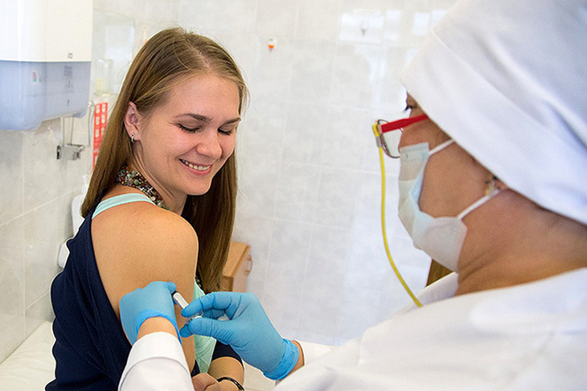
Уважаемые жители Любимского района ГБУЗ ЯО «Любимская ЦРБ» информирует вас о том, что в районе стартовала прививочная кампания против гриппа для взрослого населения. Поступила первая партия вакцины «Совигрипп». Все желающие привиться против гриппа могут прийти к участковому терапевту с 8.00 до 12.00 и далее в прививочный кабинет (2-ой этаж поликлинического отделения) с 8.00 до 14.30 – пн-пт. Суббота – с 9.00 до 11.00.
Грипп – это инфекционное заболевание, которое ежегодно поражает до 10–15% населения каждой страны. Вирус гриппа передаётся от человека к человеку очень легко: при разговоре, кашле, чихании. Риск заболеть есть у каждого.
Чем опасен грипп?
Большинство из нас считает, что это достаточно безобидное заболевание («Подумаешь – пару дней температура, головная боль, боль в мышцах?! Пройдёт!»). Но, к сожалению, грипп – это та инфекция, которая даёт наибольшее количество осложнений. Попав в организм, вирус гриппа размножается, разрушая клетки лёгких и других органов с высокой скоростью. Развиваются такие осложнения как пневмония, бронхит, поражение сердечно-сосудистой и центральной нервной систем, почек. Именно эти осложнения и являются непосредственной причиной смерти после перенесённого гриппа. У детей высока также вероятность развития отита, приводящего к глухоте. Нередко перенесённое заболевание гриппом приводит к инвалидности. Организм здорового человека после перенесённого гриппа средней тяжести тратит столько сил, что это стоит ему одного года жизни.
Почему необходимо сделать прививку?
Грипп – это заболевание, которое можно предотвратить. Наиболее эффективным, удобным и безопасным средством профилактики гриппа являются современные вакцины. Если привитый человек и заболеет гриппом, то он защищён от тяжёлых осложнений. Да и само заболевание протекает гораздо легче.
Что представляет собой вакцина от гриппа?
Сейчас существуют вакцины нового поколения, практически не имеющие противопоказаний и дающие более сильный иммунитет. К ним относятся отечественная вакцина «СОВИГРИПП» для взрослых и «СОВИГРИПП» для детей и беременных женщин. Вакцина отвечает международным стандартам и хорошо переносится.
Вакцинацию против гриппа необходимо проводить до подъёма заболеваемости, чтобы успел сформироваться прочный иммунитет, защищающий от гриппа. Обычно иммунитет формируется в течение двух-трёх недель.
Почему надо ежегодно прививаться от гриппа?
Прививаться надо ежегодно по трём причинам: во-первых, состав вакцины ежегодно меняется в зависимости от штамма вируса гриппа; во-вторых, иммунитет от гриппа вырабатывается на срок не более года; в третьих, снизит вероятность смерти от гриппа.
Почему так важно прививать от гриппа детей?
Ежегодно наибольшее количество случаев заболевания гриппом регистрируется среди детей. Заболевшие дети дольше выделяют вирус гриппа, чем взрослые.
Более 90% госпитализированных по поводу гриппа – это дети (т.е. у них грипп протекает наиболее тяжело и требует лечения в стационаре). Продолжительность заболевания у детей значительно больше, чем у взрослых.

ГБУЗ ЯО «Любимская ЦРБ» каб. мед. профилактики Администрация Любимского МР

